Об изъятии имущества, объектов незавершенного строительства с баланса ликвидируемого юридического лица в казну Пермского муниципального округа

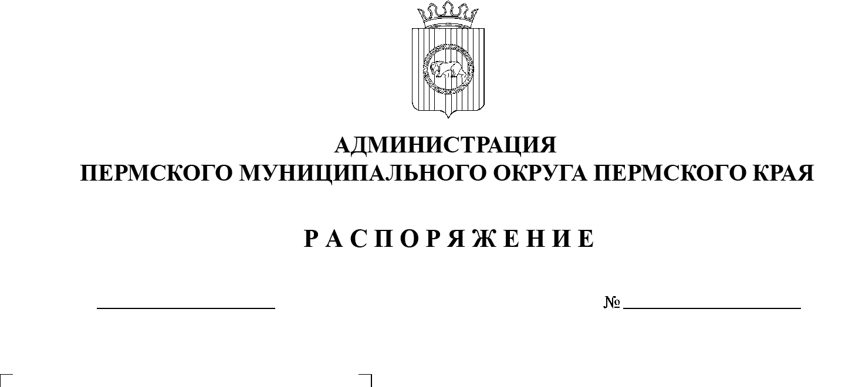
В соответствии с пунктом 3 части 1 статьи 16 Федерального закона от 06 октября 2003 г. № 131-ФЗ «Об общих принципах организации местного самоуправления в Российской Федерации», решением Думы Пермского муниципального округа Пермского края от 28 декабря 2022 г. № 94 «О ликвидации функциональных органов администрации Пермского муниципального района как юридических лиц», решением Думы Пермского муниципального округа Пермского края от 29 ноября 2022 г. № 48 «Об учреждении комитета имущественных отношений администрации Пермского муниципального округа Пермского края и утверждении Положения о комитете имущественных отношений администрации Пермского муниципального округа Пермского края», решением Думы Пермского муниципального округа Пермского края от 22 декабря 2022 г. № 76 «Об утверждении Положения о порядке управления, владения и распоряжения имуществом, находящимся в муниципальной собственности Пермского муниципального округа Пермского края»:
СЭД-2023-299-01-01-07.С-97
15.03.2023
- Администрации Пермского муниципального округа Пермского края в лице комитета имущественных отношений администрации Пермского муниципального округа Пермского края осуществить полномочия по изъятию имущества, объектов незавершенного строительства с баланса ликвидируемых юридических лиц, а именно администраций Бершетского сельского поселения, Гамовского сельского поселения, Двуреченского сельского поселения, Заболотского сельского поселения, Кондратовского сельского поселения, Кукуштанского сельского поселения, Култаевского сельского поселения, Лобановского сельского поселения, Пальниковского сельского поселения, Платошинского сельского поселения, Савинского сельского поселения, Сылвенского сельского поселения, Усть-Качкинского сельского поселения, Фроловского сельского поселения, Хохловского сельского поселения, Юговского сельского поселения, Юго-Камского сельского поселения (далее – Администрации сельских поселений), в казну Пермского муниципального округа с последующим закреплением за учреждениями (предприятиями), использующими данное имущество в дальнейшем по полномочиям.
- Администрациям сельских поселений в лице председателя ликвидационной комиссии согласовать с муниципальным казенным учреждением «Центр бухгалтерского учета Пермского муниципального округа» передачу имущества, объектов незавершенного строительства с баланса ликвидируемых юридических лиц по актам приема-передачи в казну Пермского муниципального округа.
- Опубликовать (обнародовать) настоящее распоряжение в бюллетене муниципального образования «Пермский муниципальный округ» и разместить на официальном сайте Пермского муниципального округа Пермского края в информационно-телекоммуникационной сети Интернет (www.permraion.ru).
- Настоящее распоряжение вступает в силу со дня его подписания
и распространяется на правоотношения, возникшие с 01 января 2023 г.
5. Контроль за исполнением настоящего распоряжения возложить на заместителя главы администрации Пермского муниципального округа Пермского края Гладких Т.Н.
Глава муниципального округа В.Ю. Цветов

